ТАТАРСТАН РЕСПУБЛИКАСЫ МУНИЦИПАЛЬНОЕ БЮДЖЕТНОЕ
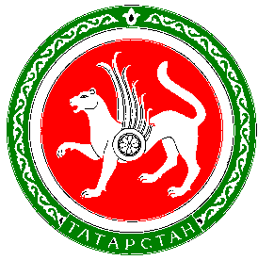
АПАС МУНИЦИПАЛЬ РАЙОНЫ ОБЩЕОБРАЗОВАТЕЛЬНОЕ УЧРЕЖДЕНИЕ «ТАБАР-ЧЕРКЕН УРТА ГОМУМИ «ТАБАР-ЧЕРКИЙСКАЯ СРЕДНЯЯ
БЕЛЕМ БИРҮ МӘКТӘБЕ» ГОМУМИ ОБЩЕОБРАЗОВАТЕЛЬАЯ ШКОЛА»
БЕЛЕМ МУНИЦИПАЛЬ БЮДЖЕТ АПАСТОВСКОГО МУНИЦИПАЛЬНОГО РАЙОНА
УЧРЕЖДЕНИЕСЕ РЕСПУБЛИКИ ТАТАРСТАН

422365, АПАС РАЙОНЫ, 422365, ДЕР.ТАБАР-ЧЕРКИ
ТАБАР-ЧЕРКИ АВЫЛЫ УЛИЦА МОЛОДЕЖНАЯ, 74
МОЛОДЕЖНАЯ УРАМЫ, 74
Тел, факс 33-7-61, E-mail: tabarchirkovo@mail.ru ИНН 1608004699 ОКПО 54446100
_______________________________________________________
исх. №94
от « 08» апреля 2015 г.
Фотоотчет по мероприятиям к 70-летию Победы

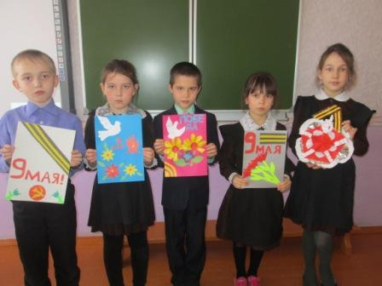

Поделки нашим ветеранам, 3 кл, рук-ль Сибгатуллина Г.Ш

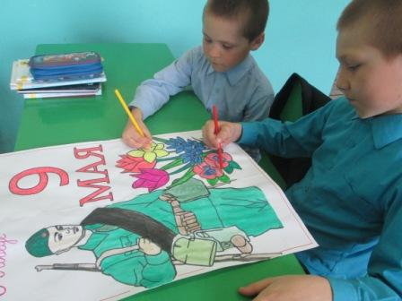
Конкурс плакатов «Салют Победа!», 2 класс, Рук-ль: Волкова М.Н
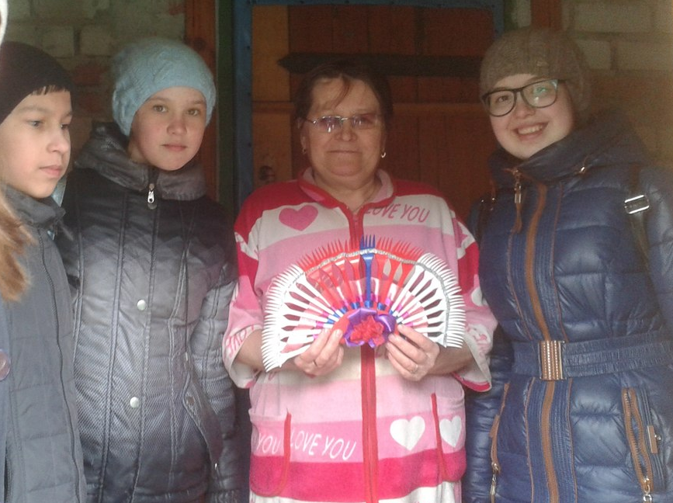
Акция «Дети ветеранам», 9 класс, Рук-ль: Бурганетдинова А.Х

Директор_________И.А. Ребровская

ИСП.ЗДВР_______О.В. Тихонова

